**Beberapa hal yang perlu di perbaiki untuk halaman “COMPARISON SERVICE”**

1. Pada halaman comparison service, terdapat tulisan seperti ini “Comparison Service”:



Tolong jenis tulisan “Comparison Service” tsb diubah sesuai dengan web : <http://le-mugs.com> dan HARUS HURUF BESAR. Tapi warna font, ukuran fontnya dan background font nya tetap sama ya.

Dan untuk tulisan : “First Solution” di hapus saja

1. Pada halaman comparison service, ada tulisan seperti ini : 

Tolong tulisan ini di hapus saja

1. Pada halaman comparison service, untuk kotak kolom putih “STAFF PERFOMANCE, AKOMODASI, SERVICE” di rubah menjadi seperti ini :

Untuk warna tulisannya adalah warna hitam dan background tulisannya adalah seperti contoh ini :  contoh warna ini ada di web : <http://le-mugs.com>

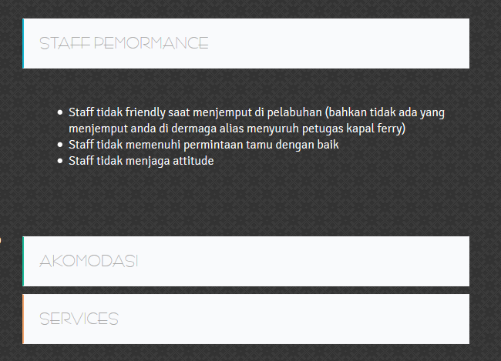

Contoh semua DESKRIPSI yang ada di halaman COMPARISON SERVICE dan perlu di perbaiki :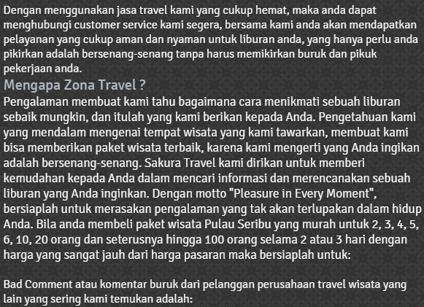

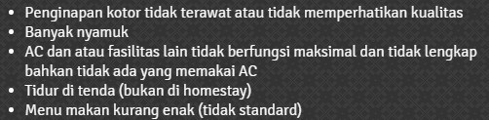

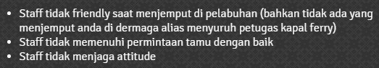

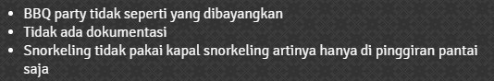



Dan untuk semua DESKRIPSI yang ada di di halaman COMPARISON SERVICE tolong sesuai yang ada di WEB ini : <http://www.fontsquirrel.com/fonts/Caviar-Dreams>

Dan pilihlah jenis font : “CAVIAR DREAMS REGULAR”.

Dan untuk warnanya sesuai warna yang ada di tulisan ini : 

1. Pada halaman comparison service, untuk *style font* “**The Best Of Sakura Travel Agency ,** dan **OUR CLIENTS**” di rubah font seperti di web ini : <http://le-mugs.com> dan HARUS HURUF BESAR, lalu di BOLD, tapi warna font adalah warna putih, ukuran fontnya tetap sama ya. Sesuai dengan ukuran font yang sudah ada.





1. Pada halaman comparison service, untuk *style fontnya* :  di rubah font seperti di web ini : <http://le-mugs.com> dan HARUS CAPITALIZED EACH WORD lalu di BOLD, tapi warna font adalah warna KUNING TERANG, ukuran fontnya tetap sama ya. Sesuai dengan ukuran font yang sudah ada.
2. Style Paragraph deskripsi dirubah menjadi seperti ini :

Dengan menggunakan jasa travel kami yang cukup hemat, maka anda dapat menghubungi customer service kami segera, bersama kami anda akan mendapatkan pelayanan yang cukup aman dan nyaman untuk liburan anda, yang hanya perlu anda pikirkan adalah bersenang-senang tanpa harus memikirkan buruk dan pikuk pekerjaan anda.

**Mengapa Zona Travel ?**

Pengalaman membuat kami tahu bagaimana cara menikmati sebuah liburan sebaik mungkin, dan itulah yang kami berikan kepada Anda. Pengetahuan kami yang mendalam mengenai tempat wisata yang kami tawarkan, membuat kami bisa memberikan paket wisata terbaik, karena kami mengerti yang Anda ingikan adalah bersenang-senang. Sakura Travel kami dirikan untuk memberi kemudahan kepada Anda dalam mencari informasi dan merencanakan sebuah liburan yang Anda inginkan. Dengan motto "Pleasure in Every Moment", bersiaplah untuk merasakan pengalaman yang tak akan terlupakan dalam hidup Anda. Bila anda membeli paket wisata Pulau Seribu yang murah untuk 2, 3, 4, 5, 6, 10, 20 orang dan seterusnya hingga 100 orang selama 2 atau 3 hari dengan harga yang sangat jauh dari harga pasaran maka bersiaplah untuk:

Bad Comment atau komentar buruk dari pelanggan perusahaan travel wisata yang lain yang sering kami temukan adalah:

1. Pada halaman comparison service, untuk garis putih kecil di hapus saja.



1. Pada halaman comparison service, untuk “LOGO” our clients saat ini ada 4 *logo tolong di perbanyak menjadi total 8 logo, dengan tambahan 1 baris di bawahnya.*

**

1. Pada halaman comparison service, untuk Background imagenya tolong di ganti menjadi seperti ini :



1. Pada halaman comparison service, ada tulisan sepert ini : 

Tolong di rubah menjadi : CLICK TO FULL TESTIMONIAL, harus HURUF BESAR, lalu di BOLD, lalu rubah font seperti di web ini : <http://le-mugs.com> lalu tulisan tersebut di buat animasi kedap kedip dan pakai warna kuning terang.

Dan hapus tanda seperi ini : “>”

1. Untuk di setiap halaman web Zona Travel.Asia, pada bagian footer nya, tolong di buat seperti contoh di bawah ini, dengan catatan sesuai gambar yang sudah diminta untuk direvisi sesuai dokumentasi untuk halaman home.



1. Untuk di setiap halaman web Zona Travel.Asia, pada bagian samping kanan tengah, tolong di munculkan link seperti ini, dengan catatan sesuai gambar yang sudah diminta untuk direvisi sesuai dokumentasi untuk halaman home.

